

Website : E-Magazine

Dirilis : 27-11-2025

Deveoper : Najmi Yasyfa Azzahro

DAFTAR ISI
1. Daftar isi 2
2. Pendahuluan 3
3. Halaman Utama Website 4
4. Halaman Artikel 4
5. Halaman Detail Artikel 5
6. Registrasi 6
6.1. Registrasi sebagai Siswa 6
6.2. Registrasi sebagai Guru 7
7. Login 7
7.1. Login sebagai Admin 7
7.2. Login sebagai Siswa 8
7.3. Login sebagai Guru 8
8. Dashboard 8
8.1. Dashboard Admin 8
8.2. Dashboard Siswa 13
8.3. Dashboard Guru 15
9. Logout 16

- Pendahuluan
Selamat datang di panduan pengguna aplikasi E-Magazine Sekolah. Aplikasi ini dibuat untuk mempermudah siswa, guru, admin, dan warga sekolah dalam mengakses majalah dan artikel secara digital. Dengan tampilan yang sederhana dan sistem yang praktis, pengguna dapat membaca konten sekolah kapan saja dan melalui perangkat apa pun, tanpa harus bergantung pada mading fisik.
Aplikasi ini dikembangkan untuk mendukung proses digitalisasi informasi sekolah, sehingga penyampaian berita, dokumentasi kegiatan, dan informasi penting lainnya dapat dilakukan dengan lebih efisien. Aplikasi ini menyediakan fitur membaca artikel berdasarkan kategori seperti pengumuman, prestasi, berita, lomba, dan kegiatan, sehingga pembaca dapat menemukan informasi yang mereka butuhkan dengan lebih cepat. Selain itu, terdapat fitur like pada setiap artikel yang memungkinkan pembaca memberikan apresiasi terhadap konten yang disukai. Dengan adanya sistem kategori dan fitur interaksi tersebut, aplikasi E-Magazine mempermudah pembaca dalam mengakses informasi sekaligus membantu admin dalam mengelola dan memantau konten secara lebih terstruktur.
Panduan ini disusun untuk membantu pengguna memahami cara menggunakan aplikasi, mulai dari membuka halaman utama, membaca artikel, hingga pengelolaan konten oleh admin. Dengan membaca panduan ini, diharapkan setiap pengguna dapat memanfaatkan seluruh fitur aplikasi dengan baik.
- Halaman Utama Website
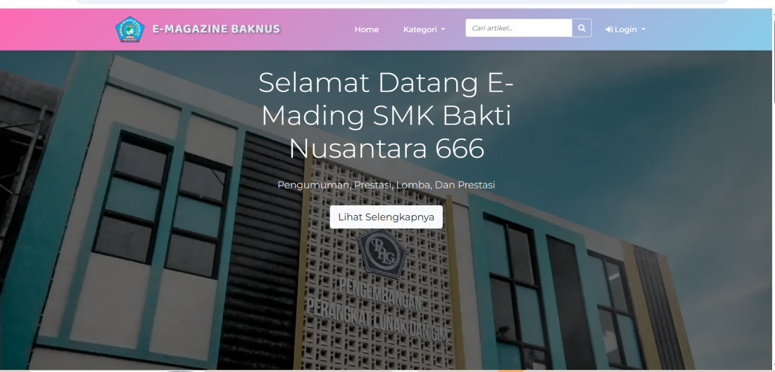

Halaman Utama Website adalah halaman awal yang menampilkan berbagai artikel terbaru dari E-Magazine sekolah. Pada bagian atas halaman terdapat menu navigasi yang terdiri dari tombol Kategori dan Login yang disajikan dalam bentuk dropdown. Melalui dropdown kategori, pengguna dapat memilih jenis artikel seperti Pengumuman, Prestasi, Berita, Lomba, dan Kegiatan.
Halaman ini juga dilengkapi fitur pencarian yang berfungsi untuk memudahkan pengguna menemukan artikel berdasarkan judul atau kata kunci tertentu. Di bawahnya ditampilkan daftar artikel dalam bentuk card yang berisi judul, kategori, dan gambar cover. Tampilan dibuat sederhana dan responsif agar pengguna dapat dengan mudah menjelajahi dan membaca artikel yang tersedia.
- Halaman Artikel
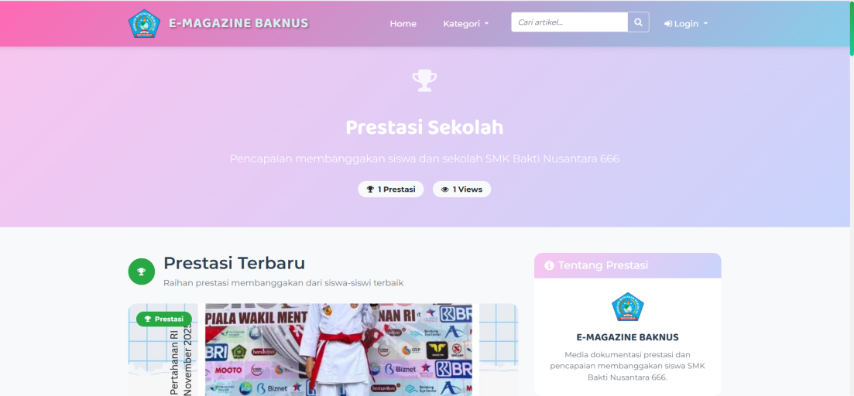
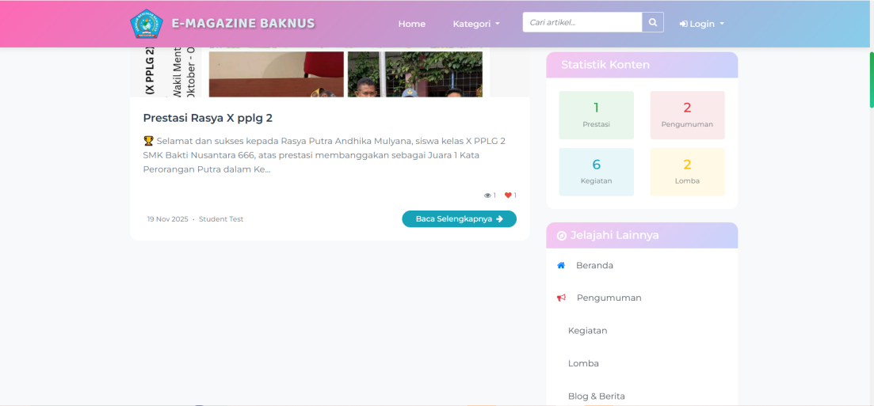
Halaman Artikel merupakan halaman yang menampilkan daftar artikel berdasarkan kategori yang dipilih pengguna. Terdapat beberapa kategori yang tersedia, yaitu Pengumuman, Prestasi, Berita, Kegiatan, dan Lomba. Ketika pengguna memilih salah satu kategori, halaman akan menampilkan daftar artikel yang termasuk ke dalam kategori tersebut.
Artikel ditampilkan dalam bentuk card yang berisi gambar cover, judul artikel, dan tanggal publikasi. Pengguna dapat memilih artikel yang ingin dibaca dengan menekan card tersebut, dan akan diarahkan ke halaman detail artikel.
- Halaman Detail Artikel
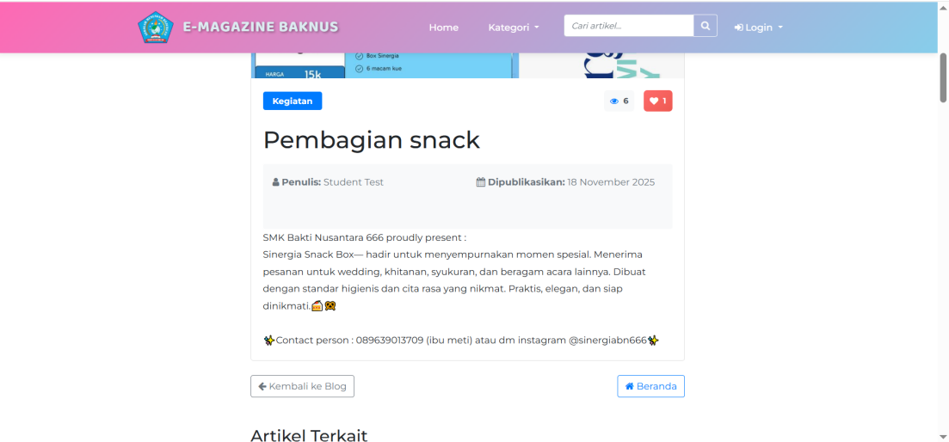

Halaman Detail Artikel menampilkan informasi lengkap dari artikel yang dipilih. Pada halaman ini ditampilkan judul artikel, nama penulis, tanggal publikasi, kategori, jumlah pembaca, serta tombol like yang dapat digunakan pengguna untuk menyukai artikel. Selain itu, halaman ini juga menampilkan gambar cover dan isi artikel secara penuh.
Di bagian bawah tersedia tombol navigasi seperti Kembali ke Blog dan Beranda untuk memudahkan pengguna kembali ke halaman utama. Halaman ini juga menampilkan bagian Artikel Terkait yang memuat artikel lain dari kategori serupa agar pengguna dapat menemukan bacaan lain dengan mudah.
- Registrasi
  - Registrasi sebagai Siswa
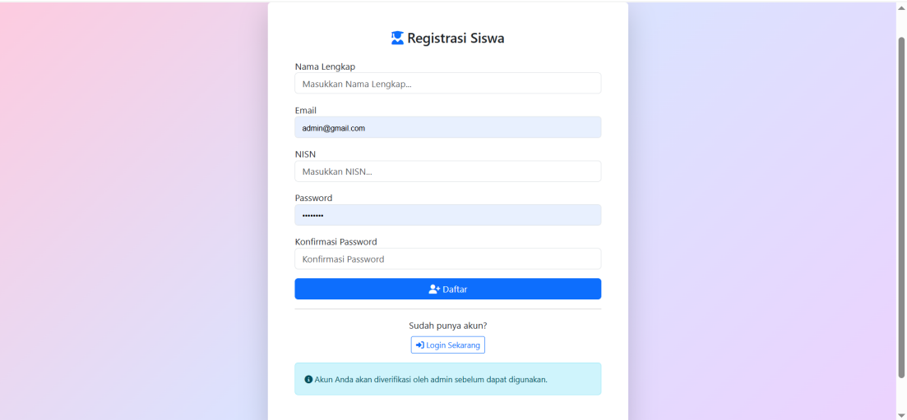
Halaman Registrasi Siswa digunakan oleh siswa untuk membuat akun sebelum dapat login ke aplikasi E-Magazine. Pada halaman ini tersedia beberapa form yang harus diisi, yaitu Nama Lengkap, Email, NIS, Password, dan Konfirmasi Password. Setelah seluruh data diisi dengan benar, siswa dapat menekan tombol Daftar.
Setelah tombol daftar ditekan, data pendaftar tidak langsung aktif. Sistem akan mengirimkan data registrasi tersebut ke menu Kelola User pada halaman admin untuk dilakukan proses verifikasi. Jika admin menyetujui permohonan registrasi, maka akun siswa akan aktif dan dapat digunakan untuk login. Namun jika permohonan ditolak, siswa tidak dapat melakukan login ke dalam sistem.
  - Registrasi sebagai Guru
Halaman registrasi guru memiliki tampilan yang sama seperti halaman registrasi siswa. Form yang disediakan terdiri dari Nama Lengkap, Email, NIP, Password, dan Konfirmasi Password. Perbedaannya hanya pada bagian identitas, di mana guru menggunakan NIP sebagai pengganti NISN.
- Login
  - Login sebagai Admin
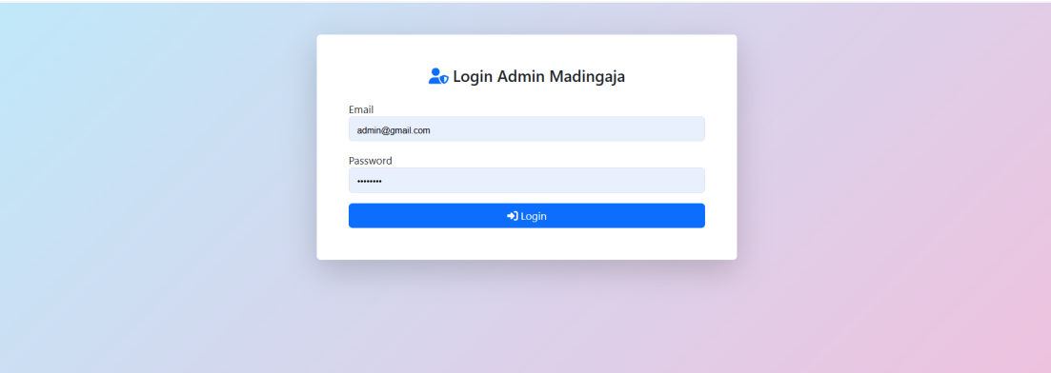
Halaman login admin digunakan khusus untuk admin sistem. Form yang tersedia terdiri dari Email dan Password. Setelah admin memasukkan data login dan menekan tombol Login, sistem akan langsung memeriksa kredensial. Jika email dan password sesuai, admin dapat masuk ke dashboard untuk mengelola sistem. Namun jika data yang dimasukkan salah, admin tidak dapat mengakses sistem hingga memasukkan informasi login yang benar.
  - Login sebagai Siswa
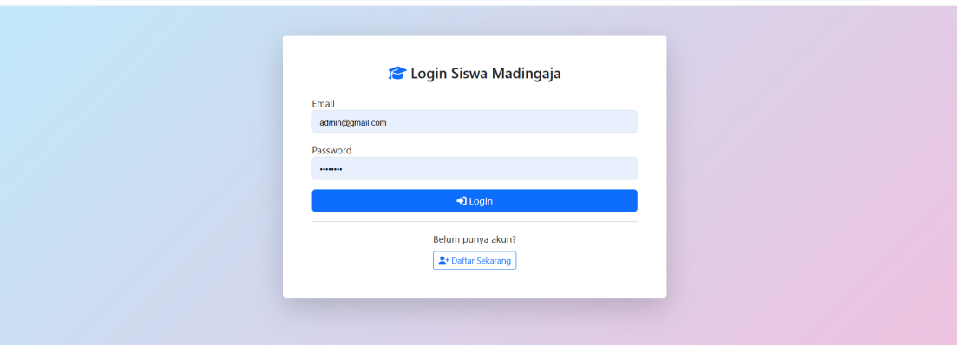

Halaman login siswa digunakan untuk mengakses sistem e-Mading sekolah. Form terdiri dari Email dan Password. Setelah memasukkan data dan menekan tombol Login, siswa dapat masuk jika data login benar. Jika siswa belum memiliki akun, dapat menekan tombol Registrasi untuk membuat akun baru, yang akan diverifikasi oleh admin sebelum dapat digunakan.
  - Login sebagai Guru
Halaman login guru digunakan untuk mengakses sistem e-Mading sekolah. Form yang tersedia terdiri dari Email dan Password. Setelah guru memasukkan data login dan menekan tombol Login, sistem akan memeriksa data login. Jika akun guru telah diverifikasi oleh admin, guru dapat langsung mengakses fitur-fitur mading, seperti membuat, melihat, dan mengelola konten yang tersedia.
- Dashboard
  - Dashboard Admin
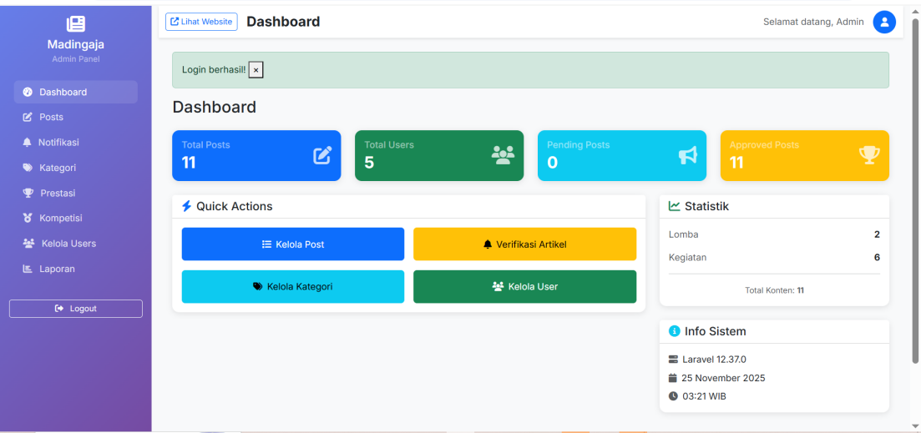
Dashboard admin digunakan untuk mengelola seluruh sistem e-Mading sekolah. Di dashboard ini, admin memiliki akses penuh untuk mengatur dan memantau konten serta pengguna. Fitur-fiturnya antara lain:
- Kelola User
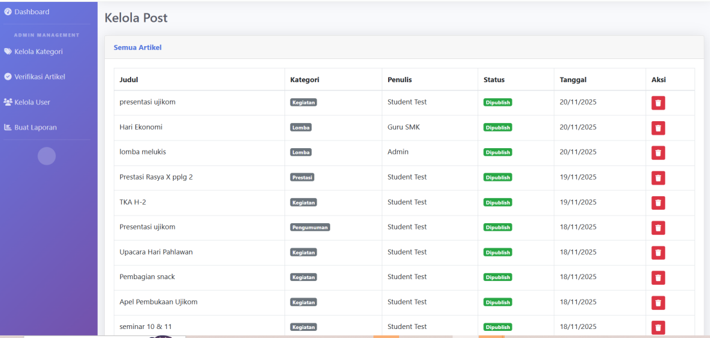
Fitur Kelola Post digunakan oleh admin untuk memantau seluruh artikel yang ada di sistem, baik yang dibuat oleh admin, siswa, maupun guru. Di halaman ini, admin dapat melihat informasi penting setiap artikel, seperti judul artikel, kategori, penulis, status, dan tanggal publish.
Terdapat kolom Aksi untuk setiap artikel, namun admin hanya dapat menghapus artikel melalui fitur ini. Admin tidak dapat mengubah isi artikel, tetapi dapat memastikan semua artikel yang tampil di sistem sesuai dengan ketentuan.
- Kelola Kategori
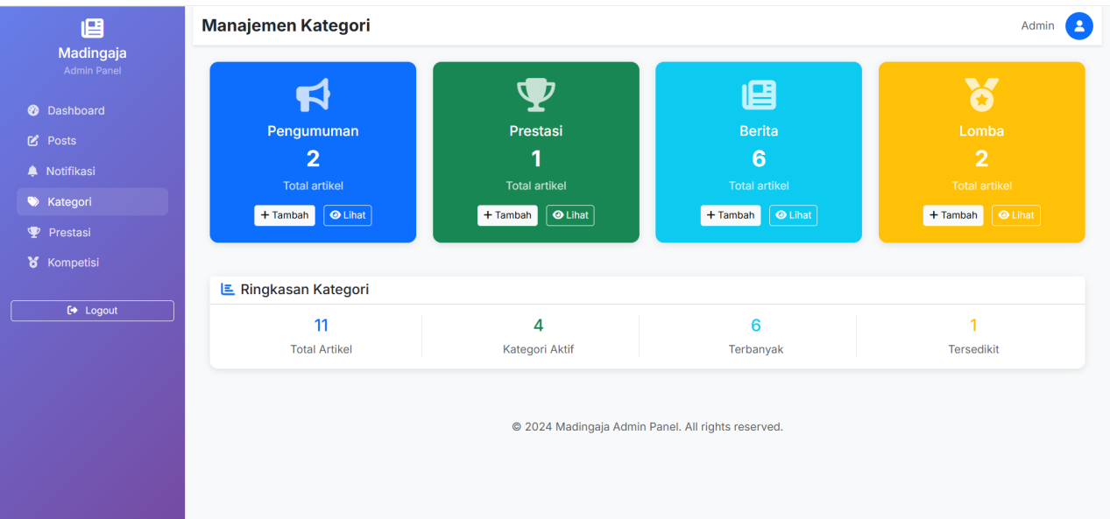
Fitur Kelola Kategori digunakan oleh admin untuk mengelola kategori artikel yang ada di sistem. Di halaman ini, terdapat 4 kategori utama yaitu Pengumuman, Prestasi, Lomba, dan Kegiatan.
Untuk setiap kategori, admin dapat melihat ringkasan data seperti:
- Total Artikel
- Artikel Aktif
- Ringkasan Kategori yaitu Total artikel, Kategori aktif, Terbanyak, dan Tersedikit
Terdapat beberapa tombol aksi di setiap artikel:
- Lihat : Jika diklik, admin dapat masuk ke tabel yang menampilkan artikel dalam kategori tersebut, beserta informasi seperti gambar, judul, status, dan tanggal publish, dan aksi untuk hapus dan edit.
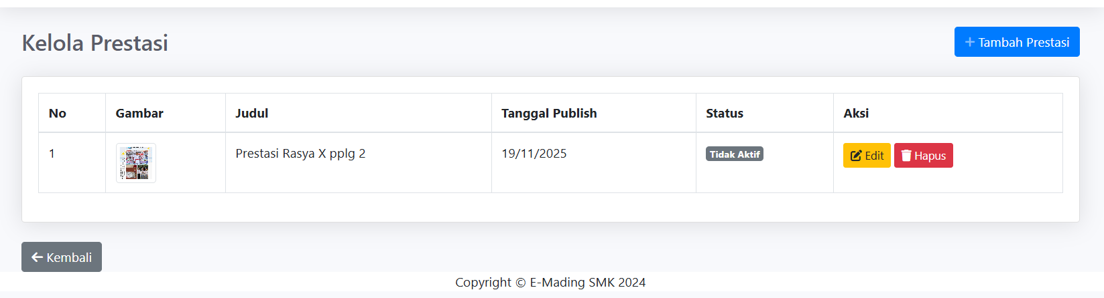
- Tambah : Jika diklik, admin dapat menambahkan artikel baru langsung ke kategori tersebut. Admin bisa mengisi Judul, Deskripsi artikel, upload gambar, menambahkan kan link, dan mengisi tanggal publish
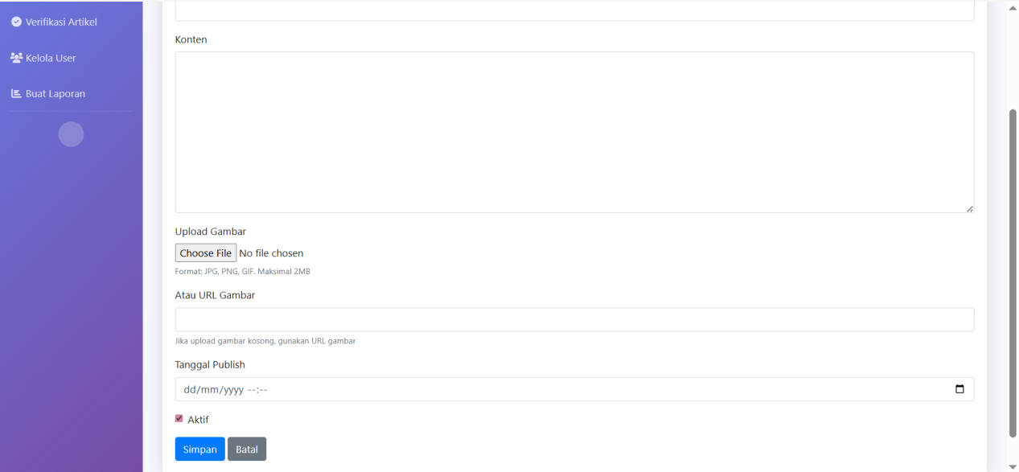
- Kelola User
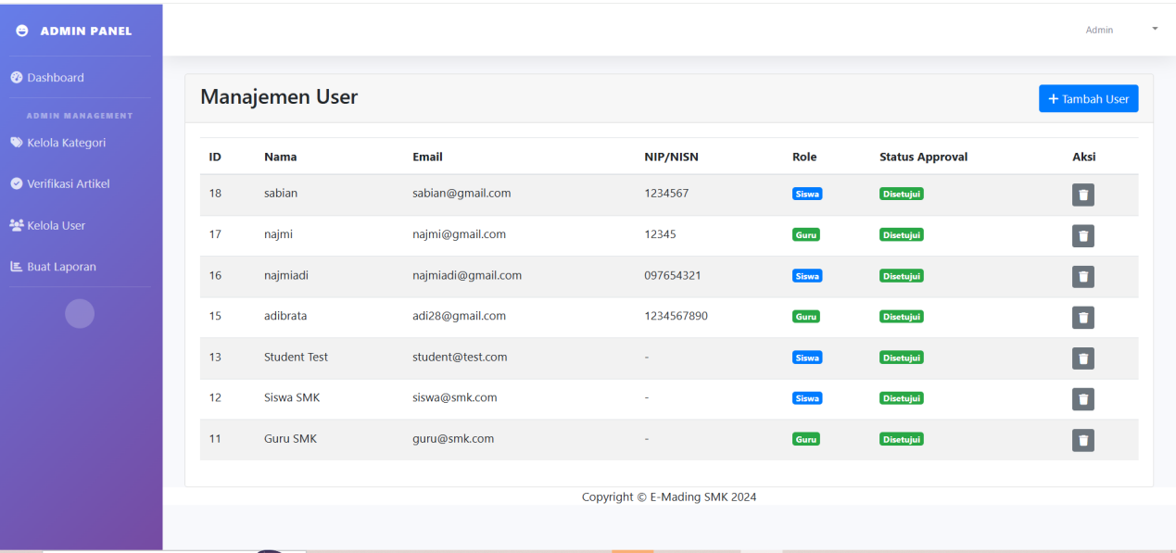
Fitur Kelola User digunakan oleh admin untuk mengelola seluruh akun siswa dan guru di sistem. Di halaman ini, admin dapat melihat informasi penting setiap pengguna, seperti nama, email, NISN/NIP, role (siswa atau guru), dan status akun (disetujui atau tidak oleh admin).
Terdapat kolom Aksi untuk setiap pengguna, di mana admin dapat menghapus akun jika diperlukan. Fitur ini memungkinkan admin memantau, memverifikasi, dan menjaga keamanan serta keteraturan akun pengguna di sistem.
- Verifikasi Artikel
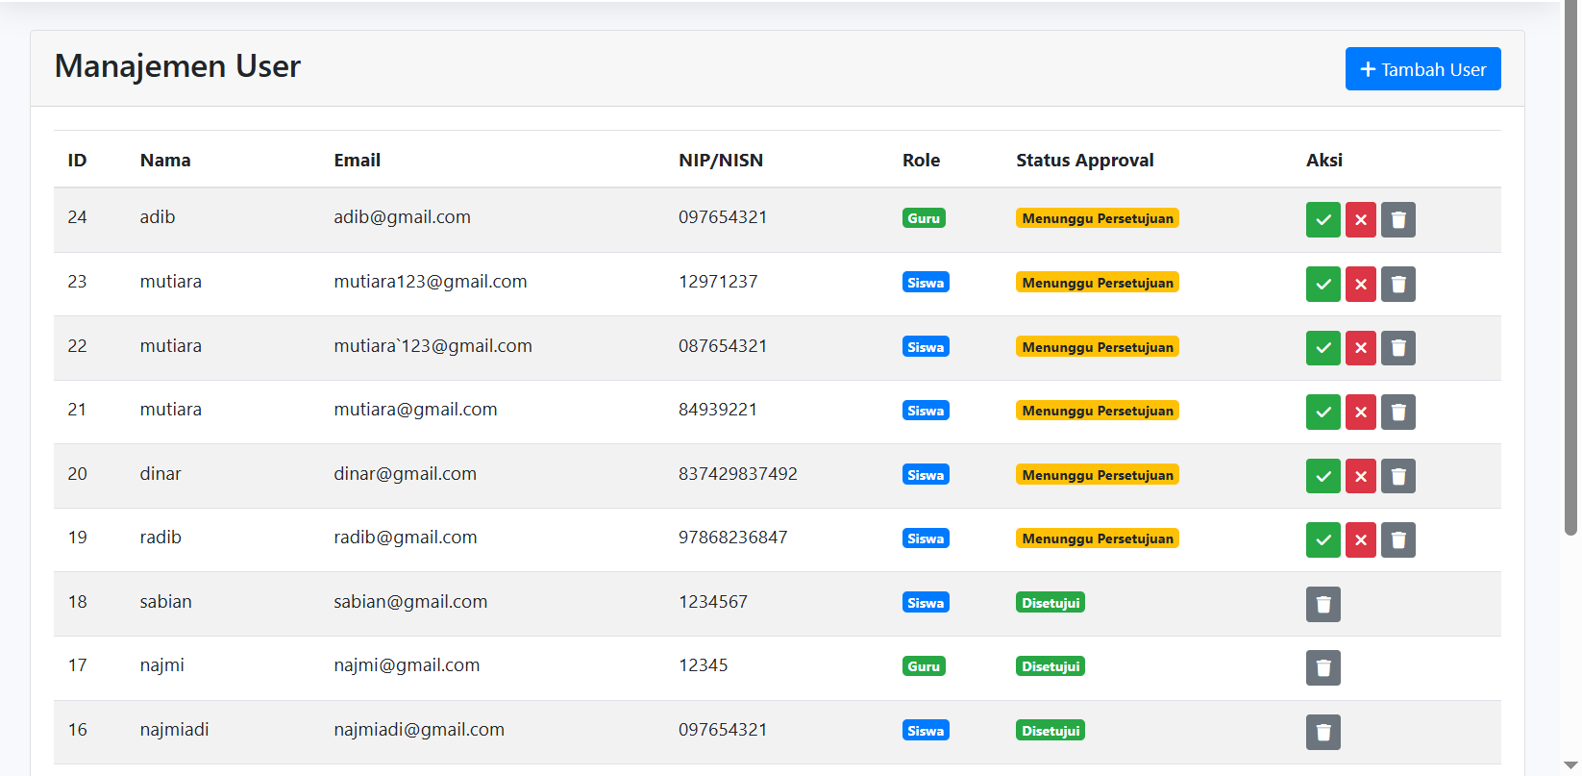
Fitur Verifikasi User digunakan oleh admin untuk memeriksa akun yang baru ditambahkan oleh siswa maupun guru. Di halaman ini, admin dapat melihat data akun, termasuk nama, email, NISN/NIP, role, dan informasi lain yang relevan.
Admin memiliki opsi untuk:
- Menyetujui akun : Jika disetujui, akun dapat mengakses halaman dan fitur masing-masing sesuai perannya.
- Menolak akun : Jika ditolak, pengguna tidak dapat masuk ke sistem hingga dibuat akun baru.
- Menghapus akun : Admin dapat langsung menghapus akun jika diperlukan, misalnya akun duplikat atau tidak valid.
- Laporan
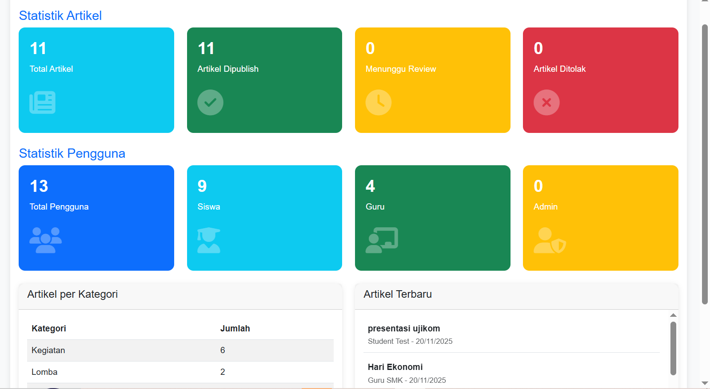
Fitur Laporan digunakan oleh admin untuk membuat rekap artikel yang ada di sistem setiap bulannya. Admin dapat:
- Melihat Laporan berdasarkan bulan tertentu
- Mencetak laporan langsung menggunakan printer
- Menyimpan lapaoran dalam bentuk format pdf
Fitur ini memudahkan admin dalam memantau aktivitas konten di sistem serta menyediakan dokumentasi yang rapi dan mudah dibagikan.
  - Dashboard Siswa
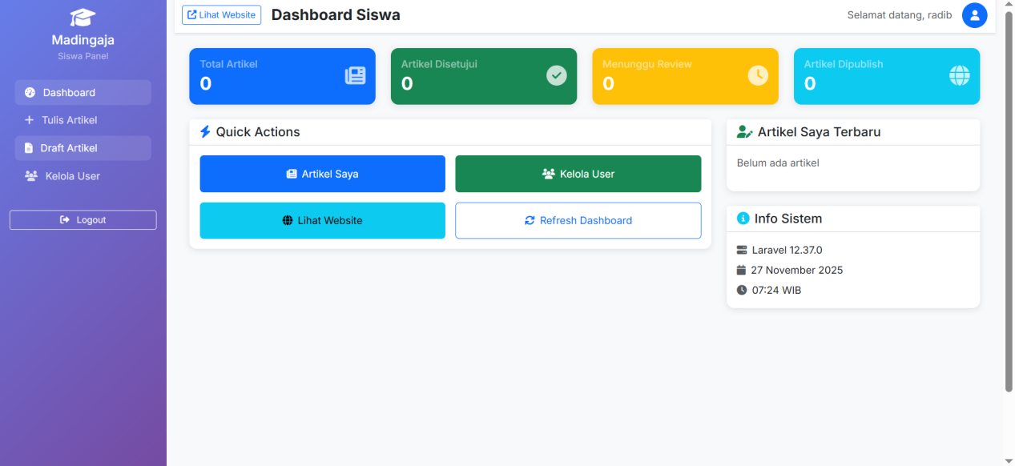
Dashboard siswa digunakan untuk mengakses dan mengelola konten yang dibuat oleh siswa sendiri di sistem e-Mading sekolah. Di dashboard ini, siswa memiliki beberapa fitur utama:
- Artikel saya : Menampilkan daftar artikel yang telah dibuat oleh siswa, beserta informasi seperti judul, kategori, status, dan tanggal publish.
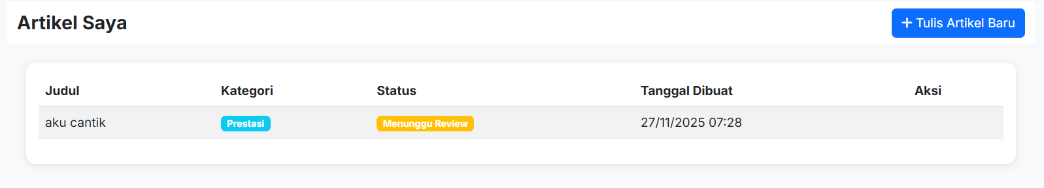
- Membuat Artikel : Siswa dapat menambahkan artikel baru untuk dimasukkan ke sistem. Artikel yang dibuat akan menunggu verifikasi admin sebelum ditampilkan.
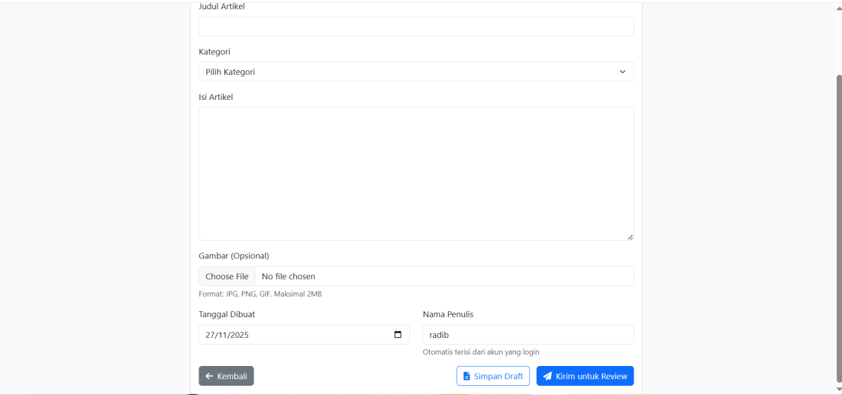
- Draft Artikel : Menyimpan artikel yang belum selesai dibuat atau belum siap dikirim untuk verifikasi, sehingga dapat diedit dan dilengkapi sebelum dikirim ke guru untuk di setujui.
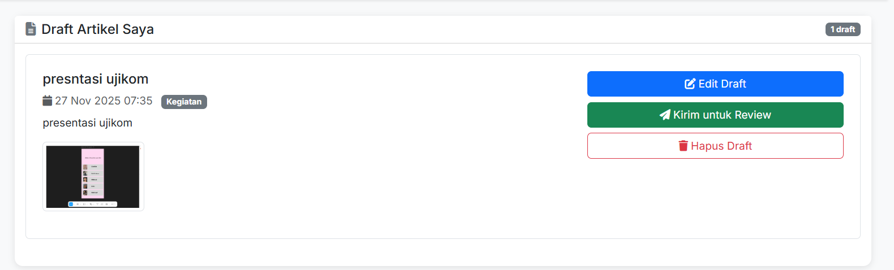
  - Dashboard Guru
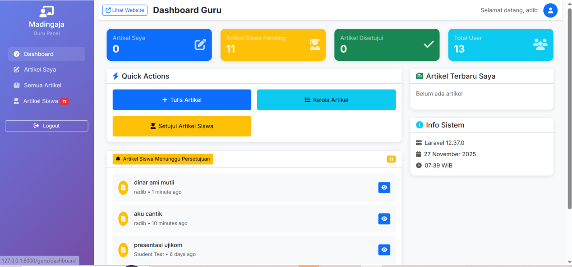
Dashboard guru digunakan untuk mengelola dan memantau konten di sistem e-Mading sekolah. Di dashboard ini, guru memiliki beberapa fitur utama:
- Artikel Saya : Menampilkan daftar artikel yang dibuat oleh guru sendiri, termasuk judul, kategori, status, dan tanggal publish.
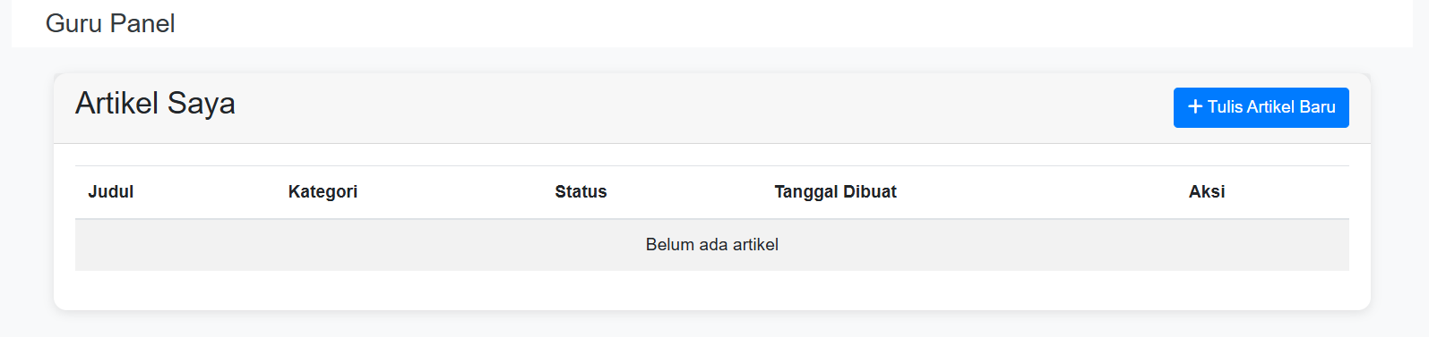
- Semua Artikel : Guru dapat melihat semua artikel yang ada di sistem, baik yang dibuat guru maupun siswa.
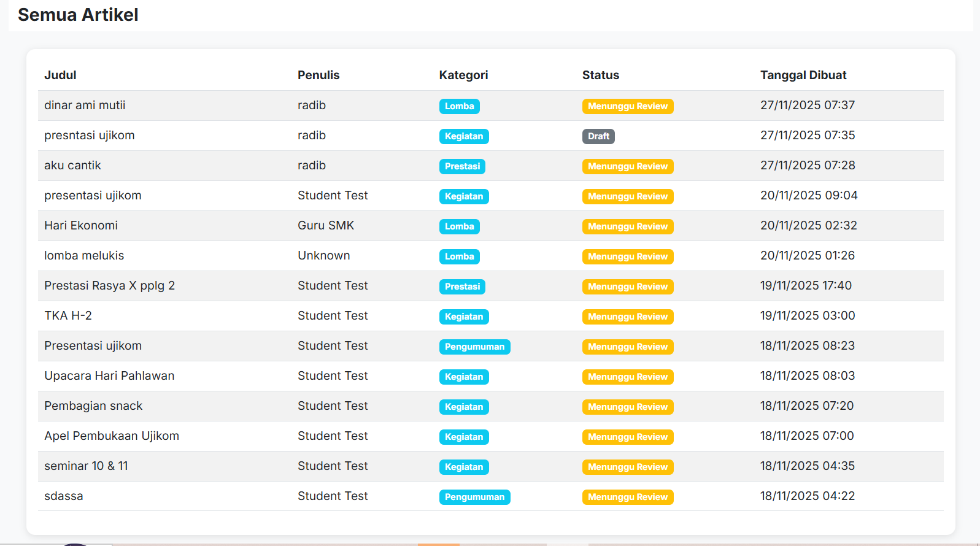
- Artikel Siswa : Guru dapat mereview artikel yang dibuat oleh siswa sebelum admin menyetujui atau menolak.Jika menolak guru dapat memberikan masukan atau komentar untuk perbaikan artikel siswa.
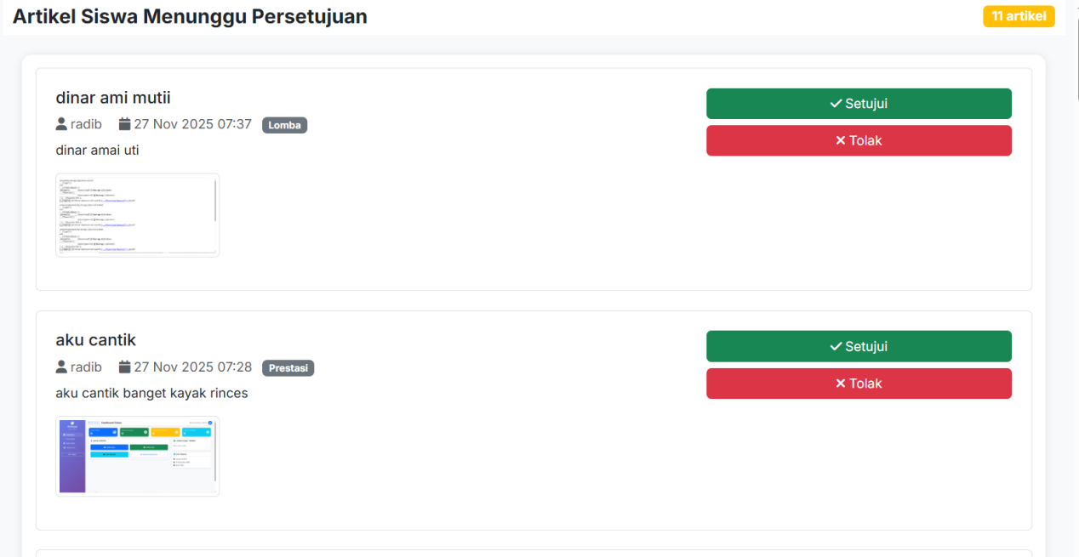
Dashboard ini memungkinkan guru untuk memantau konten mereka sendiri, membantu memandu siswa, dan memastikan kualitas artikel yang akan dipublikasikan di mading.
- Logout
Fitur Logout digunakan untuk keluar dari sistem e-Mading sekolah. Setelah menekan tombol Logout, pengguna akan mengakhiri sesi login saat ini dan sistem akan menampilkan kembali halaman utama website. Fitur ini memastikan akun tetap aman dan pengguna harus login ulang untuk mengakses sistem kembali.

